Лабораторная работа 1

Программная реализация алгоритмов шифрования

Цель работы: изучить и научиться применять различные методы симметричного шифрования.

Теоретическая часть:
Шифрование является одним из эффективных способов защиты текстовой информации. При шифровании существуют следующие понятия.
Открытый текст – информация, содержание которой может быть понятно любому субъекту.
Шифрование – процесс преобразования открытого текста в шифротекст или криптограмму с целью сделать его содержание непонятным для посторонних лиц.
В общем виде процесс шифрования описывается выражением вида
С=Е_{к}(Р),
где С – шифротекст;
Е – функция шифрования;
k – ключ шифрования;
Р – открытый текст.
Расшифрование – процесс обратного преобразования шифротекста в открытый текст. В общем виде процесс расшифрования описывается выражением вида P=Dk'(C),
где D – функция расшифрования;
k' – ключ расшифрования.

Криптосистема – совокупность алгоритмов, реализуемых функциями Е и D, множества ключей k, k' и шифротекстов.
Ключ – конкретное секретное состояние некоторых параметров алгоритма криптографического преобразования данных, обеспечивающее выбор только одного варианта из всех возможных для данного алгоритма.
Криптография (загадочное письмо или тайнопись) – наука о защите информации с помощью шифрования.
В криптографии используются следующие основные алгоритмы шифрования:
─ алгоритм замены (подстановки) – символы шифруемого текста заменяются символами того же или другого алфавита в соответствии с заранее обусловленной схемой замены;
─ алгоритм перестановки – символы шифруемого текста переставляются по определенному правилу в пределах некоторого блока этого текста;
─ гаммирование – символы шифруемого текста складываются с символами в некоторой случайной последовательности;
─ аналитическое преобразование – преобразование шифруемого текста по некоторому аналитическому правилу (формуле).
Процессы шифрования и расшифровки осуществляются в рамках некоторой криптосистемы. Для симметричной криптосистемы характерно применение одного и того же ключа как при шифровании, так и при расшифровке сообщений. В асимметричных криптосистемах для шифрования данных используется один (общедоступный) ключ, а для расшифровки – другой (секретный) ключ.
Симметричные криптосистемы: шифры простой замены, шифры перестановки, шифры сложной замены (шифр Гронсфельда, гаммирование).
Асимметричные криптосистемы: схема шифрования Эль Гамаля, криптосистема шифрования данных RSA, DES и др.

Шифры простой замены
Система шифрования Цезаря – служит примером одной из первых систем шифрования и является частным случаем шифра простой замены. Метод основан на замене каждой буквы сообщения на другую букву того же алфавита, путем смещения от исходной буквы на n букв (Цезарь применял смещение вправо на 3 символа). Применительно к русскому языку: каждая буква сообщения заменяется на другую, которая в русском алфавите отстоит от исходной на три позиции дальше. Таким образом, буква А заменяется на Г, Б на Д и так далее вплоть до буквы Ь, которая заменяется на Я, затем Э на А, Ю на Б и Я на В. Рассмотрим пример шифрования поговорки «Под лежачий камень вода не течёт» методом Цезаря.
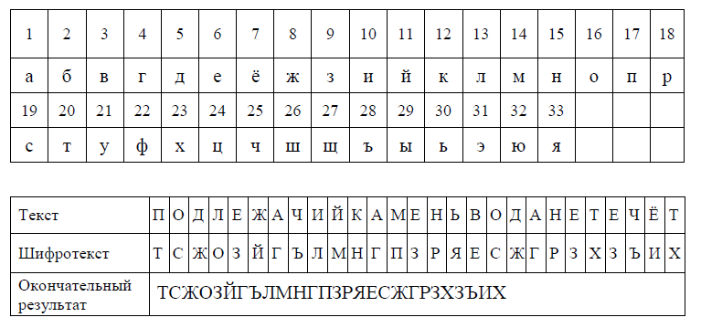
Рисунок 1 – система и результат шифрования шифром Цезаря

Греческим писателем Полибием за 100 лет до н.э. был изобретен так называемый полибианский квадрат размером 5*5, заполненный алфавитом в последовательном порядке. Греческий алфавит имеет 24 буквы, а 25-м символом является пробел. Для шифрования на квадрате находили букву текста и записывали в шифротекст букву, расположенную ниже ее в том же столбце. Если буква оказывалась в нижней строке таблицы, то брали верхнюю букву из того же столбца.
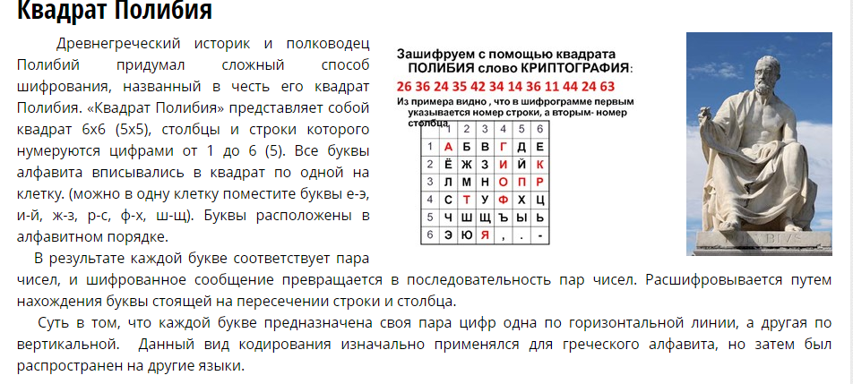

Шифры перестановки
В шифрах средних веков часто использовались таблицы, с помощью которых выполнялись простые процедуры шифрования, основанные на перестановке букв в сообщении. По методу перестановки, биты (или символы) открытого текста переставляются в соответствии с заданным ключом шифрования правилом:
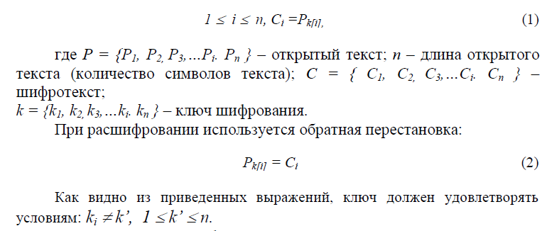
Рассмотрим пример шифрования слова «Сигнал» методом перестановки. Зададим ключ, который должен быть равен 6 символам (количеству символов в шифруемом слове) в виде k = {1, 4, 6, 2, 3, 5}. Данные для шифрования:
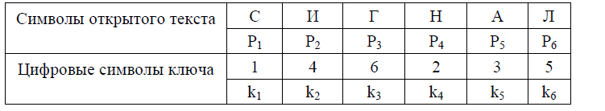
Применим формулу (1) с выбранным ключом k к слову «Сигнал».
Получим следующие выражения:
C1 = Pk[1] = P1 = «с»; C2 = Pk[2] = P4 = «н»; C3 = Pk[3] = P6 = «л»;
C4 = Pk[4] = P2 = «и»; C5 = Pk[5] = P3 = «г»; C6 = Pk[6] = P5 = «а».
В конечном итоге получим шифротекст: С = снлига.
Очевидно, что применив другой ключ, получим другой вид шифрованного текста.
При дешифровании используем обратную операцию по формуле (2):
Pk[1] = P1 = C1 = «с»; Pk[2] = P4 = C2 = «н»; Pk[3] = P6 = C3 = «л»;
Pk[4] = P2 = C4 = «и»; Pk[5] = P3 = C5 = «г»; Pk[6] = P5 = C6 = «а».
Таким образом, получим Р = {P1, P2, P3, P4,P5, P6 } = {сигнал}.
Если требуется зашифровать достаточно длинный текст длиной n, то его можно разбить на блоки, длина которых равна длине ключа m. Открытый текст записывают в таблицу с числом столбцов, равным длине ключа (каждый блок открытого текста записывается в столбец таблицы). Затем столбцы полученной таблицы переставляются в соответствии с ключом перестановки, а шифротекст считывается из строк таблицы последовательно.
Пусть требуется зашифровать открытый текст «студент четвёртого курса». Длина текста (вместе с пробелами n = 24). Выберем ключ шифрования в виде: k = {3, 5, 4, 2, 1} (m = 5).
Разбиваем строку «студент четвёртого курса» на пять блоков, каждый из которых располагаем в таблицу:
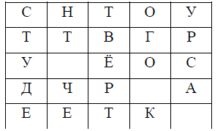
Переставляем столбцы полученной таблицы в соответствии с ключом k = {3, 5, 4, 2, 1}.
Получим: Т У О Н С В Р Г Т Т Ё С О У Р А Ч Д Т К Е Е
Считываем последовательно текст из строк таблицы. Получим следующий шифр: туонс вргтт ёсо ура чдт кее.
Для расшифровки шифротекст записывают в таблицу того же размера по строкам, затем производится обратная перестановка столбцов в соответствии с ключом, после чего расшифрованный текст считывается из таблицы по столбцам. Ниже приведены этапы расшифровывания:
а) запись шифротекста в таблицу;
б) перестановка столбцов в соответствии с ключом;
в) считывание символов по столбцам.
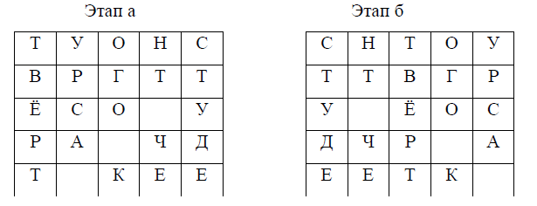
Результатом считывания данных таблицы этапа «б» будет фраза «студент четвёртого курса».
Если в качестве ключа перестановки использовать последовательность не цифр, а произвольных символов (например, пароль пользователя), то его необходимо предварительно преобразовать в последовательность целых чисел от 1 до m.
Например, пользователь ввел пароль «Москва».
Отсортируем символы в алфавитном порядке, получим: авкмос.
Каждому символу присвоим порядковый номер:
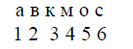
Заменим символы введённого пароля цифрами и получим ключ: 456321.

Многоалфавитные подстановки
В целях маскирования естественной частотной статистики исходного языка применяется многоалфавитная (полиалфавитная) подстановка, которая также бывает нескольких видов. В многоалфавитных подстановках для замены символов исходного текста используется не один, а несколько алфавитов. Обычно алфавиты для замены образованы из символов исходного алфавита, записанных в другом порядке.
Рассмотрим шифр Гронсфельда, представляющий собой модификацию шифра Цезаря. В качестве ключа используется последовательность цифр произвольной фиксированной длины. Каждая цифра этой последовательности записывается под одним символом открытого текста, причем если длина ключа меньше длины текста, ключ циклически повторяется. Шифротекст получают примерно так же, как в шифре Цезаря, но отсчитывают не третью букву по алфавиту (как в шифре Цезаря), а ту, которая смещена по алфавиту на соответствующую цифру ключа.
Зашифруем слово «информатика» ключом «123»:
М = ИНФОРМАТИКА
12312312312 К= 123
М' = ЙПЧПТПБОЛЛВ
Данный шифр (описанный Жюль Верном в романе «Жангада») относится к семейству многоалфавитных шифров (или шифров сложной замены). Мы видим, что одна и та же буква «и» превращается то в «й», то в «л» в зависимости от того, какая цифра ключа использовалась для шифрования, а буква «а» может быть зашифрована как «б» или «в». Более того, буква «п», встречающаяся в зашифрованном тексте три раза, каждый раз означает разные буквы.
Таким образом, хотя статистические особенности исходного текста и будут проявляться с цикличностью n, где n — длина ключа, при достаточно большом n (десять и более цифр, при том, что противнику эта длина неизвестна), таблицы частот дают гораздо большую погрешность, не говоря уже о том, что проверять предположения, восстанавливая фрагменты по смыслу, становится практически невозможным.
Главная слабость шифра Гронсфельда в том, что каждая буква зашифрованного текста отстоит от «своей» буквы открытого текста не более, чем на девять позиций в алфавите, а это дает противнику возможность легко проверять различные предположения.
Эта проблема исчезает в модификации шифра Гронсфельда, где в качестве ключа выступает не цифровая, а буквенная последовательность. Порядковый номер буквы открытого текста складывается с записанной под ней буквой ключа и получается порядковый номер буквы зашифрованного текста (который берется по модулю мощности алфавита, т.е. Г + Э = 4 + 31 = 35; 35 mod 33 = 2 = Б; Г + Э = Б):

Пример 1.
М = ИНФОРМАТИКА
ВАСЯВАСЯВАС К = ВАСЯ
М' = ЛОЖКУНТСЛЛТ

Механизм «сложения» исходного текста с ключом, представляющим собой цифровую или буквенную последовательность, который мы наблюдали в шифрах Цезаря и Гронсфельда, используется и во многих других шифрах. Особенностью таких шифров является возможность восстановления ключа, если известны открытые и зашифрованный текст. Это делается операцией, обратной «сложению» — «вычитанием».
Пример 2.
Открытый текст: "ЗАМЕНА".
Ключ: "КЛЮЧ"

З | А | М | Е | Н | А
К | Л | Ю | Ч | К | Л

С₀ = 8 + 11 (mod 33) = 19 → Т
С₁ = 1 + 12 (mod 33) = 13 → М
С₂ = 13+ 31 (mod ЗЗ) = 11 → К
С₃ = 6 + 24 (mod 33) = 30 → Э
С₄ = 14+11 (mod 33) = 25 → Ш
С₅ = 1 +12 (mod 33) = 13 → М.
Шифротекст: "ТМКЭШМ".

Для обеспечения дополнительной скрытности можно повторно зашифровать сообщение, которое уже прошло шифрование. Такой метод шифрования называется двойной перестановкой. В случае двойной перестановки столбцов и строк таблицы перестановки определяются отдельно для столбцов и отдельно для строк. Сначала в таблицу записывается текст сообщения, а потом поочередно переставляются столбцы, а затем строки. При расшифровании порядок перестановок должен быть обратным.
Пример выполнения шифрования методом двойной перестановки показан на рис. 2. Если считывать шифртекст из правой таблицы построчно блоками по четыре буквы, то получится следующее: "ТЮАЕ ООГМ РЛИП ОЬСВ".
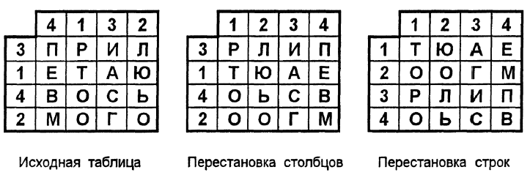

Рисунок 2 - Пример выполнения шифрования методом двойной перестановки

Ключом к шифру двойной перестановки служит последовательность
номеров столбцов и номеров строк исходной таблицы (в нашем примере последовательности 4132 и 3142 соответственно).

Шифрование с помощью магических квадратов. В средние века для шифрования перестановкой применялись и магические квадраты. Магическими квадратами называют квадратные таблицы с вписанными в их клетки последовательными натуральными числами, начиная от 1, которые дают в сумме по каждому столбцу, каждой строке и каждой диагонали одно и то же число. Шифруемый текст вписывали в магические квадраты в соответствии с
нумерацией их клеток. Если затем выписать содержимое такой таблицы по
строкам, то получится шифртекст, сформированный благодаря перестановке
букв исходного сообщения.
Пример магического квадрата и и его заполнения сообщением "ПРИЛЕТАЮ ВОСЬМОГО" показан на рис. 3.
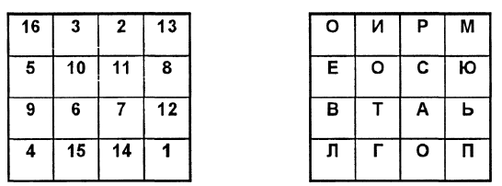
Рисунок 3 - Пример магического квадрата 4х4 и его заполнение сообщением
Шифртекст, получаемый при считывании содержимого правой таблицы по строкам, имеет вполне загадочный вид: "ОИРМ ЕОСЮ ВТАЪ ЛГОП".
Число магических квадратов быстро возрастает с увеличением размера
квадрата. Существует только один магический квадрат размером 3x3 (если не
учитывать его повороты). Количество магических квадратов 4x4 составляет
уже 880, а количество магических квадратов 5x5 – около 250000.
Магические квадраты средних и больших размеров могли служить хорошей базой для обеспечения нужд шифрования того времени, поскольку практически нереально выполнить вручную перебор всех вариантов для такого шифра.

Шифрующие таблицы Трисемуса. В 1508 г. аббат из Германии Иоганн Трисемус написал печатную работу по криптологии под названием "Полиграфия".
В этой книге он впервые систематически описал применение шифрующих таблиц, заполненных алфавитом в случайном порядке. Для получения такого шифра замены обычно использовались таблица для записи букв алфавита и ключевое слово (или фраза). В таблицу сначала вписывалось по строкам ключевое слово, причем повторяющиеся буквы отбрасывались. Затем эта таблица дополнялась не вошедшими в нее буквами алфавита по порядку. Поскольку ключевое слово или фразу легко хранить в памяти, то такой подход упрощал процессы шифрования и расшифрования.
Поясним этот метод шифрования на примере. Для русского алфавита
шифрующая таблица может иметь размер 4x8. Выберем в качестве ключа слово БАНДЕРОЛЬ. Шифрующая таблица с таким ключом показана на рис. 4.
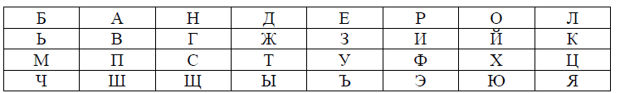
Рисунок 4 - Шифрующая таблица Трисемуса

Как и в случае полибианского квадрата, при шифровании находят в этой таблице очередную букву открытого текста и записывают в шифртекст букву, расположенную ниже ее в том же столбце. Если буква текста оказывается в нижней строке таблицы, тогда для шифртекста берут самую верхнюю букву из того же столбца.
Например, при шифровании с помощью этой таблицы сообщения "ВЫЛЕТАЕМПЯТОГО" получаем шифртекст "ПДКЗЫВЗЧШЛЫЙСЙ".

Практическая часть: осуществить программную реализацию двух любых методов шифрования (кроме шифра Цезаря) на произвольном языке программирования (без применения библиотек), оформить отчет и защитить преподавателю.

Отчет должен содержать:
1. Тема работы
2. Цель работы
3. Задание: зашифровать и дешифровать исходный текст не менее 20 символов (исходный текст - пословица, поговорка, любая фраза)
4. Описание алгоритма шифрования и дешифрования
5. Программная реализация (код)
6. Скрин выполнения программы
7. Вывод по работе.

Контрольные вопросы:
- Опишите сущность шифра Цезаря. Почему он будет нестойким для криптоанализа?
- В чем особенность квадрата Полибия?
- В чем заключается шифрование перестановкой? Какие методы к нему относятся?
- В чем состоит модификация шифра Гронсфельда по отношению к шифру Цезаря?
- Можно ли для таблиц Трисемуса в виде ключа использовать цифровую цепочку?
- Объясните суть двойной перестановки.

Список рекомендуемой литературы
- Басалова Г.В. Основы криптографии: Учеб. пособие. Тула: Изд-во ТулГУ, 2009. 194 с.
- Алферов А.П. Основы криптографии : учеб.пособие для вузов / А.П.Алферов [и др.] .— 2-е изд.,испр.и доп. — М. : Гелиос АРВ, 2002 .— 480с.
- Введение в криптографию / Под общ. ред. В.В.Ященко. – 3-е изд., доп. – М.: МЦНМО: «ЧеРо», 2000.

